##----------------------------------------------------------------------------------------------------------------------------

**作者说：商业版本支持完全泛型共享，推荐开启，非商业化版本不推荐，潜台词就是不支持完全的泛型共享。**

**再次确认：**

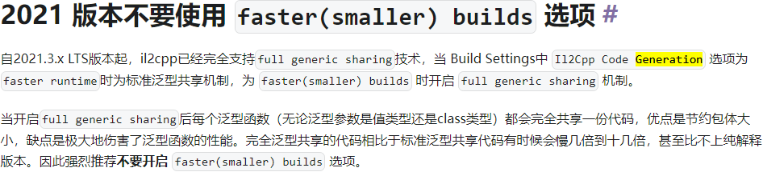

**个人理解：因为微信小游戏对于内存敏感，补充元数据性能不好，所以还是用商业版的完全泛型共享吧，默认设置都已经设置好了...。**

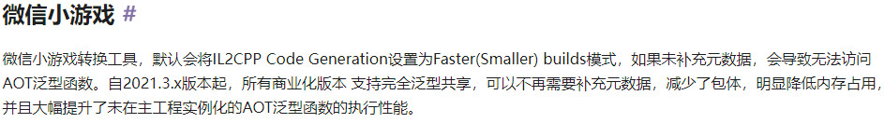

##----------------------------------------------------------------------------------------------------------------------------

打包步骤有依赖：Linkxml依赖热更dll，Aotdll依赖linkxml，Bridge依赖aotdll

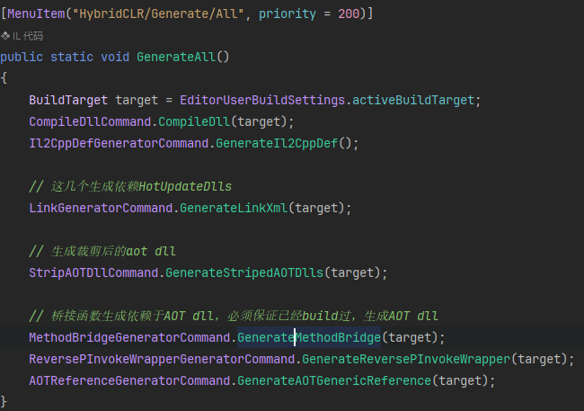

由此推论，补充元数据的AotDll不算修改了之前的AotDll

如果热更dll减少引用导致AotDll内容变少也只是减少了元数据，不过这不影响泛型吗？

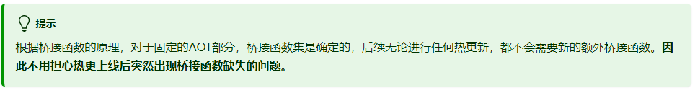

热更新：执行CompileDll

补充元数据：执行生成AotDll，前面的步骤需要吗？

这里没有生成热更dll，也没有生成aotdll，感觉包都没变化，不知道什么意思？

